19.05.08(수)
<<영상처리 1일차>>

* opencv 라이브러리 확인
- dsp가 연결되어 있는 상태에서
- ls /usr/lib/ | grep opencv

<basic_img.cpp> : 이미지를 grayscale로 불러와서 저장
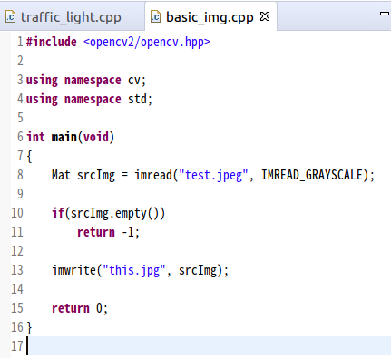
-코드 분석
1) opencv 라이브러리 include
8) Mat 형 srcImg 선언, imread로 “test.jpeg”의 이름을 가진 이미지를 GRAYSCALE로 읽음
13) imwrite로 “this.jpg”이름으로 srcImg를 출력, this.jpg파일이 생김

- 실행화면
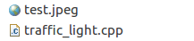
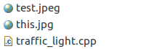

→ this.jpg 생성
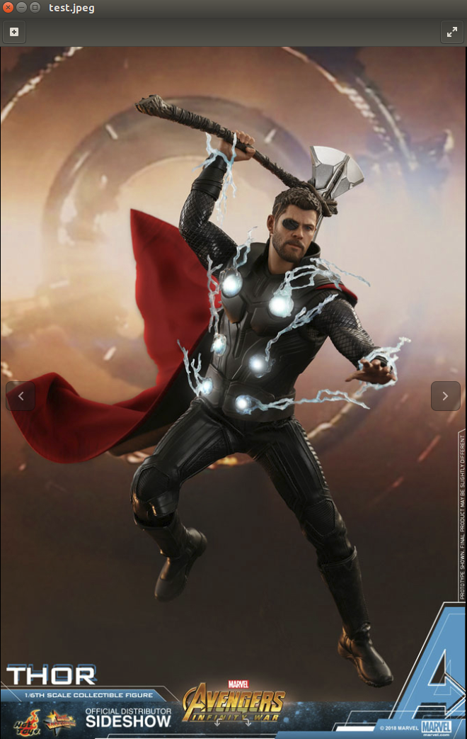
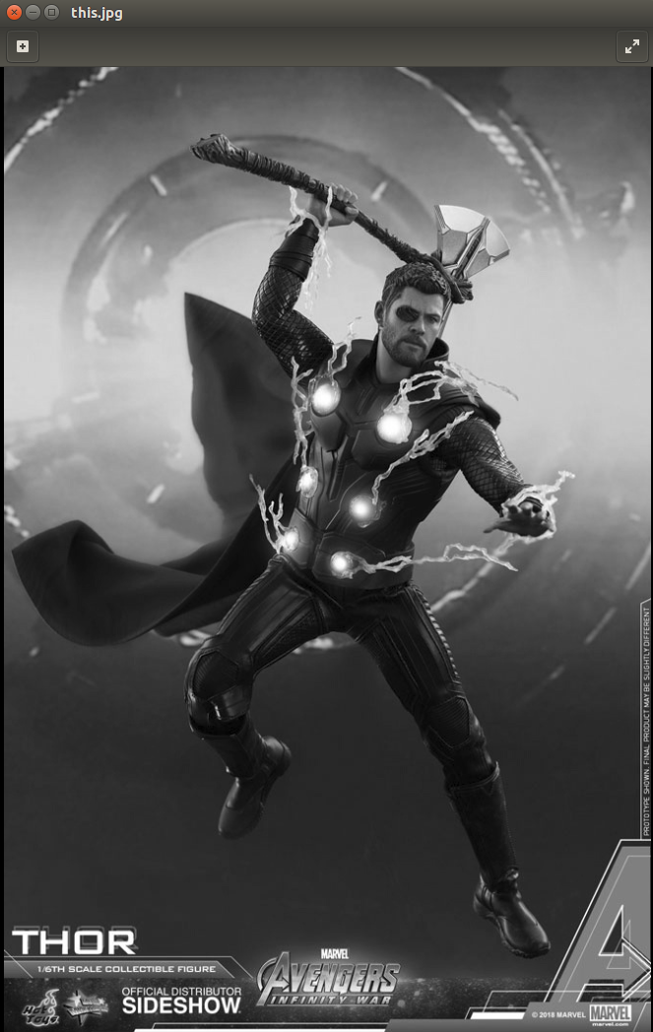

** 컴파일 옵션**
g++ -std=c++11 -lOpenCL -locl_util -L/usr/share/OpenCV/3rdparty/lib -lopencv_stitching -lopencv_superres -lopencv_videostab -lopencv_aruco -lopencv_bgsegm -lopencv_bioinspired -lopencv_ccalib -lopencv_cvv -lopencv_dnn -lopencv_dpm -lopencv_fuzzy -lopencv_line_descriptor -lopencv_optflow -lopencv_plot -lopencv_reg -lopencv_saliency -lopencv_stereo -lopencv_structured_light -lopencv_rgbd -lopencv_surface_matching -lopencv_tracking -lopencv_datasets -lopencv_text -lopencv_face -lopencv_xfeatures2d -lopencv_shape -lopencv_video -lopencv_ximgproc -lopencv_calib3d -lopencv_features2d -lopencv_flann -lopencv_xobjdetect -lopencv_objdetect -lopencv_ml -lopencv_xphoto -lopencv_highgui -lopencv_videoio -lopencv_imgcodecs -lopencv_photo -lopencv_imgproc -lopencv_core -L$(pwd) -Wl,-rpath=$(pwd) -g -larm_serial basic_img.cpp

→ -L$(pwd) -Wl,-rpath=$(pwd) -g -larm_serial
이 부분은 libarm_serial 써서 mcu와 통신할 때 사용

<showing_img.cpp> : 이미지를 dsp 화면 상에 출력
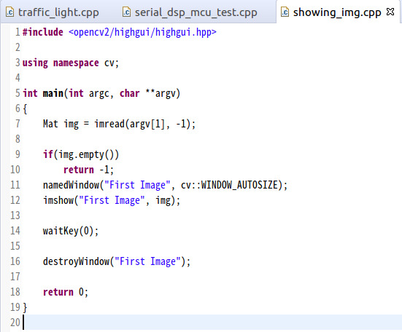
- 코드 분석
7) argv[1]로 들어온 인자를 -1옵션으로 normal하게 읽겠다.
11) namedWindow는 “First Image” 문자열의 윈도우 캡션을 갖는 윈도우 생성
- WINDOW_AUTOSIZE 윈도우 크기가 영상에 맞추어서 생성, 크기 재조정 불가
- WINDOW_NORMAL 영상이 윈도우 크기에 맞춰짐, 크기 재조정 가능

12) img를 dsp상에 출력

14) waitKey(delay) 함수 : delay(ms)시간 만큼 키 입력을 대기하고 키 이벤트 발생하면 해당 키 값 반환
- waitKey() 함수 ()안의 값의 단위는 ms
- delay > 0
: 주어진 ms 만큼 키보드 입력을 기다리고, 키가 입력 되면 해당 키의 코드 값을 반환함.
: 주어진 시간 동안 키 이벤트가 발생하지 않으면 -1 or 255 값을 반환한다
- delay <=0 인 경우
: 이벤트가 발생할 때까지 무한정 기다림

16) destroyWindow는 “First Image”의 캡션 이름을 갖는 윈도우를 파괴한다.

- 실행 화면
* WINDOW_AUTOSIZE 인 경우 * WINDOW_NORMAL 인 경우
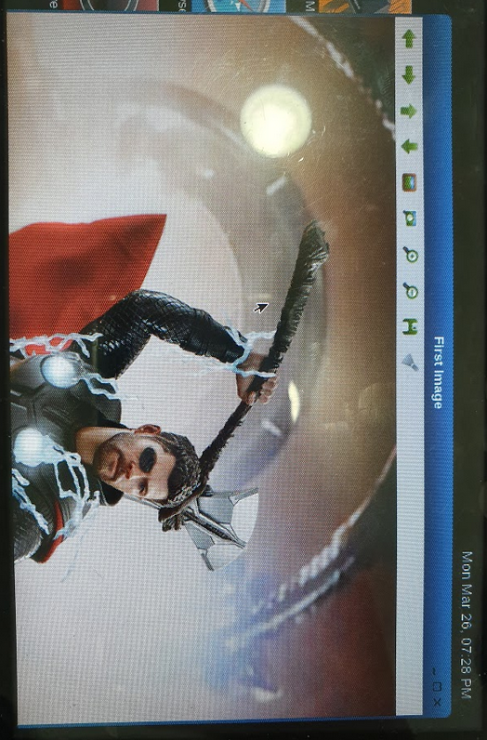
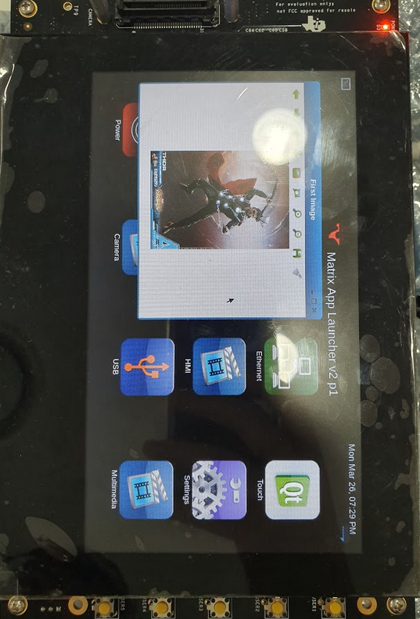

<color_filter.cpp> : 필터적용, RGB값이 128보다 작으면 0으로 만듬
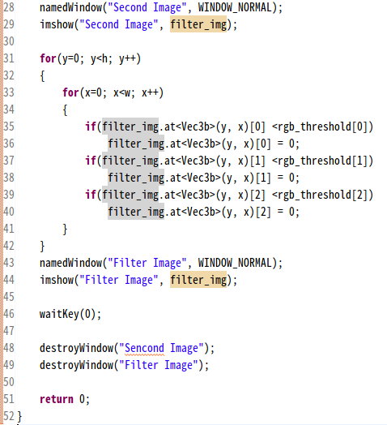
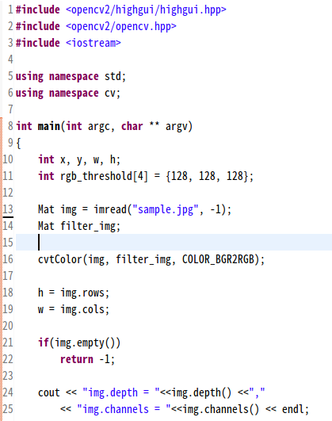
- 코드 분석
11) rgb threshold 값 설정
16)

- src : 입력 영상, 8비트 unsigned, 16비트 unsigned, 단정도 소수점 연산
- dst : 출력영상
- code : 변환 할 색상 모델
- dstCn : 이미지 채널의 개수 정의, 0이면 기본적으로 src의 설정을 따라감

→ 이 예제에서는 img 영상을 COLOR_BGR2RGB 모델로 바꾸어 filter_img에 저장

18) h = img.rows 영상의 세로 픽셀 수
19) w = img.cols 영상의 가로 픽셀 수

31-42) 필터 적용 코드
- 35) filter_img.at<Vec3b>(y, x)[0] → B
filter_img.at<Vec3b>(y, x)[1] → G
filter_img.at<Vec3b>(y, x)[2] → R

